全國失智症社會支持中心-失智症支持服務宣廣活動

一同成為雲林縣失智症資源的一份子!

壹、主辦單位及協辦單位
主辦：社團法人台灣失智症協會、雲林縣政府社會處
協辦單位：國立成功大學醫學院附設醫院斗六分院、雲林縣老人福利保護協會、弘道老人福利基金會、雙福社會福利慈善事業基金會、雲林縣老人長期照護協會、大林慈濟醫院失智中心
貳、指導單位
衛生福利部社會及家庭署 (由公益彩券回饋金補助)
參、辦理時間、地點
一、活動時間：103年6月30日(一) 下午1:30至4:30
二、活動地點：國立成功大學醫學院附設醫院斗六分院四樓圖書會議室
(雲林縣斗六市莊敬路345號)
肆、參加對象
一、社福領域專業人員
二、關心失智症之大眾
伍、報名事項
一、報名費用：全程免費參加，響應環保請自備水杯。
二、報名期限：即日起至6月25日止(名額有限，額滿截止)
三、報名方式：採傳真或e-mail報名【傳真報名後請來電確認】
傳真：(02)2598-6580 / e-mail：tada.tada@msa.hinet.net
請洽：台灣失智症協會 (02)2598-8580＃16 陳筠靜社工專員
陸、活動流程
時間 | 主題 | 分享人
13:30-13:40 | 開場及致詞 | 台灣失智症協會  雲林縣社會處  國立成功大學醫學院附設醫院斗六分院
13:40-14:00 | 1.協會簡介  2.失智症現況 | 台灣失智症協會
14:00-15:15 | 失智症社區支持服務推動經驗分享：  -瑞智學堂  -瑞智互助家庭  -永遠記得您講座及支持團體  -早發性失智症服務 | 台灣失智症協會  雲林縣老人福利保護協會  弘道老人福利基金會  雙福社會福利慈善事業基金會
15:15-16:00 | 失智症醫療、照顧及家屬支持服務分享：  -國立成功大學醫學院附設醫院斗六分院  附設元氣長青失智症老人日間照顧中心  -雲林縣老人長期照護協會  -大林慈濟醫院失智中心 | 各資源單位
16:00-16:30 | 座談時間及推廣說明 | 雲林縣社會處主持  所有與會者共同參與交流
16:30 | 散 會

◎交通路線 ：國立成功大學醫學院附設醫院斗六分院
(雲林縣斗六市莊敬路345號)
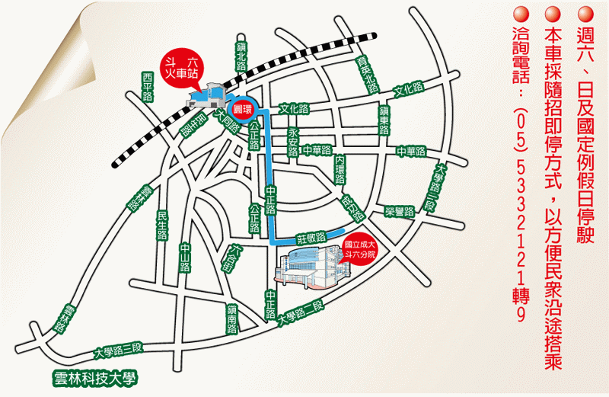
火車站 成大醫院
接駁車時間

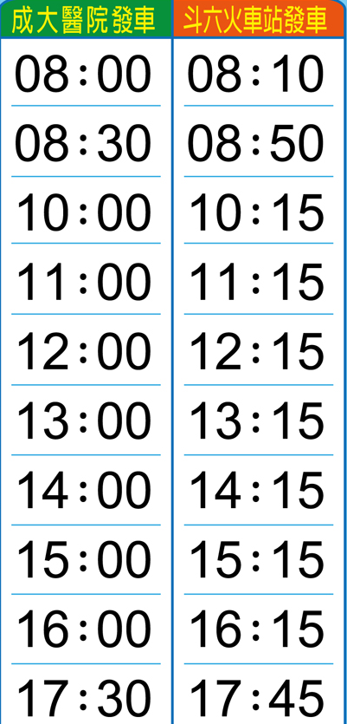


- - - - - - - - - - - - - - - - - - - - - - - - - - - - - - - - -
雲林縣失智症支持服務宣廣活動動報名表

姓 名 |  | 性 別 | □男 □女
身 分 | □實務/專業人員  職稱：＿＿＿＿＿＿任職單位：_________________________  □失智症家屬  □一般民眾
電 話 |  | E－MAIL

本活動採傳真或e-mail報名【傳真報名後請來電確認】
傳真：(02)2598-6580 /電話: (02)2598-8580#16 /e-mail：tada.tada@msa.hinet.net

